市教育局开展金坛市、溧阳市、钟楼区教研室评估工作
市教研室宣
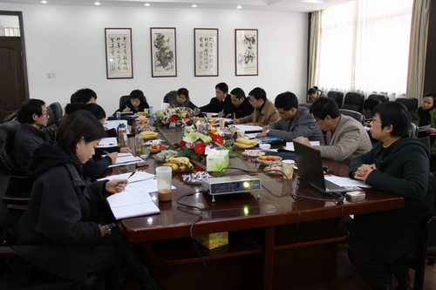
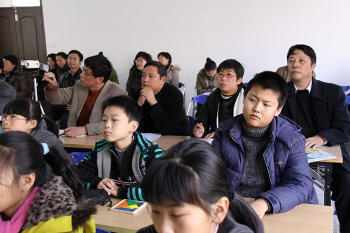
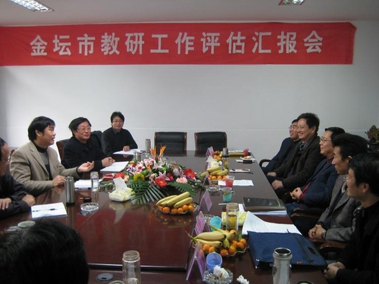
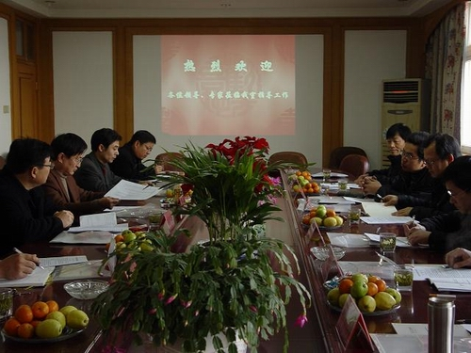
根据《关于开展常州市辖市（区）教研室评估工作的实施意见》（常教研[2007]10号）精神，2008年12月19-20日，市教育局组织相关人员分别对金坛市、溧阳市、钟楼区教研室展开评估工作。以下为各区本次调研基本情况：
一、金坛市教研室评估工作
金坛市评估组由省教研室董林伟副主任任组长，市教研室单怀俊书记、武进教研室徐惠仁主任任副组长，局前街小学李伟平校长、常州一中完利梅副校长、常州丽华中学潘亮生副校长、市教研室王俊科研员等为组员。
调研得到了金坛市教育局李达局长、姚水虎副局长的高度重视和支持，姚副局长致了欢迎辞并全程陪同。
经过两天全面的调研，评估组组长董林伟副主任代表评估小组，对金坛市教育研训中心进行了反馈，董主任指出，金坛市根据课程改革需要，在2007年对原金坛教研室、教师培训机构、电教机构等进行整合，成立研训中心，在常州地区率先开始了“研训一体化”实践，取得了很多优秀经验，能够 积极创新研训机制、着力打造研训队伍、扎实开展研训工作，为“研训一体化”提供了很好的实践操作模式。董主任认为，金坛研训中心的领导班子学术荣誉层次处于全市前列，具有较强的引领作用，研训员们也很有思想和能力。最后，董主任提出，研训中心把研和训结合在一起，需要教育行政部门给予经费上的保障、制度上的支持、政策上的倾斜，以形成研训一体化的新跨越。
二、溧阳市教研室评估工作
溧阳评估组由省教研室董洪亮副主任任组长，市教科所顾润生副所长、田家炳中学高俭副校长任副组长，市教研室孟繁炽调研员、常州24中学赵卫勇校长、常州实验小学杨文娟校长和市教研室张小亚科研员等任组员。
评估组一行首先听取了溧阳市教育局高光明副局长关于溧阳市教育发展总体状况的介绍，指出在溧阳经济文化发展的进程中，教育功不可没，教科研是推动溧阳教育发展的重要动力。
经过调研，评估组认为溧阳市教研室近几年工作有如下亮点：（1）溧阳市教育局对教研室工作的支持力度大，教育行政部门经常参与教研活动，教研人员配置齐全，考核机制完善，教科研工作制度健全。（2）全市教研格局已经形成。溧阳市教研室秉承“潜心研究、悉心指导、热情服务、规范管理”的教研理念，对教研工作孜孜不倦，市、学区、学校三级教研网络运作良好，学科中心组活动规范，学科教研员每学期都能够深入一线进行课堂实践，并不断有高质量的学术论文发表。（3）注重教研方式创新，根据学科特点开展多种形式的教研活动，形成了研究课、示范课、常态课并存的新格局。（4）教学调研效果显著，每学期小学组集体调研20次左右，中学组除了对7所普通高中进行课改调研和高三教学工作调研以外，还对10所初中进行教学工作调研。（5）义务教育阶段教学质量监控机制科学、灵活、有效。（6）普通高中教育视导制度行之有效。
三、钟楼区教研室评估工作
钟楼区评估组由省教研室何峰副主任任组长，市教师培训中心李岩主任、市教研室张春副主任任副组长，市教师培训中心李岩主任、市田家炳中学金惠文副校长、市第二实验小学王冬娟校长、市教研室汪履平调研员及潘莉科研员任组员。
钟楼区教育文体局胡金芳副局长从二个方面作了讲话。胡副局长首先谈了对本次评估工作的认识。（1）钟楼区教育文体局将本次评估工作定位为市教育局对该区教育工作调研和指导的机会，给予了高度的重视；（2）正值区教研室班子及队伍更新的时候，借助评估调研的契机，继续后续发展的优势；（3）区教研室的建设和发展迫切期待得到市教育局及省市教研室的关心和支持。其次，胡副局长介绍了区域教育发展的历史与现状，强调钟楼区教育文体局始终将教研室作为本区教育内涵提升的核心机构，提出教研室发展的价值追求为“蓄德”、“修能”、“日新”，从“严谨的教研作风”、“端正的教研品格”、“灵活的教研方式”、“深厚的学科知识”、“高强的教学能力”、“精湛的研究水平”等方面要求教研员，努力营造“和而不同”、“乐而不松”的教研文化。
钟楼区教研室徐彤主任邀请评估组观看了钟楼教研工作专题片，并重点围绕本次评估的六项内容作了工作报告。评估组七位成员根据报告内容及对该区教研工作的了解，从经费保障、内涵发展的思考、教研员教学实践、校本课程开发指导工作、与高校合作等方面提出了一系列问题。区教研室成员分别给予了详实的介绍。随后，评估组成员查阅了该区教研室相关工作资料。
评估组成员观摩了该区“信息技术与学科教学整合”的研究课，并参与专题学术沙龙。一致认为该区教研活动主题突出、形式活泼，能有效促进教师教育教学水平的提高，教研员在活动中表现了良好的个人学术素养及合作意识。
评估组与部分学校领导、中层、一线教师进行了对话交流。访谈过程中，教师对该区教研室多年工作给予了高度评价，认为各学科教研工作扎实有效，许多教师的成长离不开教研员的帮助和引领。在与评估组成员轻松的交谈中，他们站在期望区教研室有更好发展的立场上，提出了一些中肯的建议。
在听取报告、查阅资料、观摩课堂教学、参加学术沙龙、进行访谈调查的基础上，评估组成员进行了工作汇总，评估组组长作了反馈报告，高度评价钟楼区教研室工作成效，并提出今后努力方向。
总体来看，本次调研呈现三大特点，首先是主题鲜明，即以交流、协商、对话的方式促进辖市（区）教研室发展；其次是内容全面，调研涉及“队伍建设”、“工作状况”、“内部管理”、“保障条件”、“特色建设”等；再次是形式多样，调研中，评估组听取了辖市区教研室工作汇报，观摩了主题学术沙龙，查阅了档案资料，访谈了教研员、学校领导及一线教师等。
华东师范大学崔允漷教授曾指出，“常州市教研室不仅要履行对常州市局属学校的‘研究、指导、服务’的功能，也要关注常州各辖市（区）教研室的业务和工作情况，履行一定的功能。”这次调研评估在省内是首创，揭开了常州教研工作的新篇章，充分显示出常州市教研室和辖市（区）教研室在业务上的衔接以及对辖市（区）教研室工作的重视，同时也在调研的基础上，以对话的形式为后继工作提出了很有价值的建议。（编辑：曹奕）

